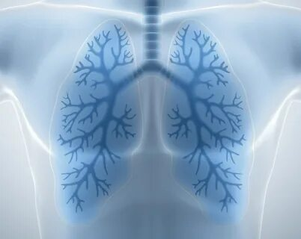**Консультация для педагогов:**

**«РЕЧЕВОЕ ДЫХАНИЕ:ТИПЫ ДЫХАНИЯ. ПРИЧИНЫ НАРУШЕНИЯ РЕЧЕВОГО ДЫХАНИЯ»**

В зависимости от того, какие мышцы участвуют в дыхательном процессе, выделяют следующие типы дыхания.

**Верхнереберное (ключичное) дыхание** – тип дыхания, при котором вдох и выдох совершаются за счет сокращения мышц, поднимающих и опускающих плечи и верхнюю часть грудной клетки. Это слабое поверхностное дыхание, при нем активно работают только верхушки легких.

**Грудное (реберное) дыхание** – тип дыхания, при котором процесс дыхания совершается за счет изменения поперечного объема грудной клетки вследствие сокращения межреберных мышц. При этом диафрагма – главная дыхательная мышца – малоподвижна, поэтому выдох получается недостаточно энергичным. При таком дыхании нижняя часть легких практически не участвует в дыхании, а постоянное поднимание грудной клетки чрезвычайно утомляет, тяжелит дыхание и мешает естественному использованию голосового аппарата.

**Диафрагмальное дыхание** – тип дыхания, при котором процесс дыхания совершается за счет изменения продольного объема грудной клетки вследствие сокращения диафрагмы (при этом наблюдается сокращение межреберных дыхательных мышц, но очень незначительное).

Обычно мы используем все три типа дыхания, но с преобладанием какого-то определенного типа. Так, женское дыхание в процессе эволюции сложилось как преимущественно грудное, а мужчины дышат преимущественно с помощью диафрагмы.

***Диафрагмально-реберное дыхание*** *– тип дыхания, при котором вдох и выдох совершаются за счет изменения объема грудной клетки в продольном и поперечном направлениях вследствие сокращения диафрагмы, межреберных дыхательных мышц, а также брюшных мышц. Это дыхание считается правильным, и его используют как основу для речевого дыхания.*

**Что может послужить причинами нарушения речевого дыхания?**

Причин может быть много: в результате различия методов физического воспитания и развития ребенка, в зависимости от состояния здоровья, условий труда, в которых находится человек, и даже от особенностей его одежды.

Считается, что современный человек утратил ритм естественного дыхания, которым в совершенстве владели наши предки. Их простой образ жизни, сопряженный со значительными физическими нагрузками, а также пребыванием большей частью на свежем воздухе (охота, рыбная ловля, земледелие, собирательство, рубка леса и т.п.) обеспечивали естественные движения мышц, участвующих в дыхательном процессе. В век же научно-технического прогресса, тотальной компьютеризации и автомати-зации труда и быта человек совершенно поменял свой образ жизни и, как следствие, движений, что привело к ослаблению функций некоторых органов и к поверхностному дыханию (патологическому дыханию, характеризующемуся малым дыхательным объемом). Кроме того, долгое нахождение в закрытых, душных помещениях, неправильная посадка за столом проявляются в виде физиологических изменений – сутулости, впалой груди, узких плечах. Всё это приводит к нарушению дыхательных процессов.

Нарушения речевого дыхания могут быть также следствием общей ослабленности организма, аденоидных разращений, различных сердечнососудистых заболеваний и т.д. А несовершенства речевого дыхания, например, неумение, рационально использовать выдох, возобновлять запас воздуха, речь на вдохе и др., могут быть обусловлены неправильным воспитанием, недостаточным вниманием взрослых к речи детей и др. причинами.

Подготовила учитель-логопед:

Карпеченкова Н.А.